AirVA - Indoor Air Quality Monitoring and Control with Occupants Alerting System

Agostinho Ramos 1 [0000-0002-3421-271X], Vagner Bom Jesus 1 [0000-0001-9943-5175]

1 Polytechnic Institute of Guarda, Portugal

[agostinhopina095@gmail.com](mailto:agostinhopina095@gmail.com)

vagneripg@gmail.com

**Resumo.** O objetivo deste trabalho consiste em detalhar o desenvolvimento de um sistema IoT para monitorizar o índice da qualidade do ar interior e registar a entrada e saída dos ocupantes do mesmo espaço. Os dados são coletados, processados e enviados para um servidor de dados por intermédio do protocolo de comunicação MQTT. Este servidor é responsável por armazenar e apresentar as informações na plataforma ThingsBoard. De modo a avaliar a solução, foi realizada a monitorização do índice da qualidade do ar e contagem de ocupantes em uma das salas de Instituto Politécnico da Guarda em que os resultados obtidos mostram que o protótipo corresponde a todos os requisitos propostos para o sistema.

**Palavras-chave:** Monitorização da Qualidade do Ar Interior, Contagem de Ocupantes, IOT, Zigbee, ThingsBoard

**Abstract.** The objective of this work is to detail the development of an IoT system to monitor the indoor air quality index and record the entry and exit of occupants of the same space. Data are collected, processed and sent to a data server through the MQTT communication protocol. This server is responsible for storing and displaying information on the ThingsBoard platform. In order to evaluate the solution, the air quality index and people count were monitored in one of the rooms of the Polytechnic Institute of Guarda, where the results obtained show that the prototype corresponds to all the project requirements. posts to the system.

**Keywords:** Indoor Air Quality Monitoring, People Counting, IOT, Zigbee, ThingsBoard

1. Introdução

A vigilância das doenças é essencial para o controlo de doenças infeciosas respiratórias incluindo o novo coronavírus (COVID-19). A falta de boa qualidade do ar, tanto dentro como fora dos edifícios, tornou-se uma preocupação global para a Organização Mundial da Saúde (OMS), sendo que também a população em geral passa aproximadamente 90% da sua vida útil no interior de um edifício [1] [2]. A degradação da qualidade do ar neste tipo de espaços é um problema conhecido que resulta de condições ambientais naturais (como variações de temperatura e humidade) bem como de diversos processos existentes [3] [4], como, por exemplo, os diversos aparelhos informáticos ou circuitos eletrónicos que geram diferentes tipos de gases poluentes que interferem com a qualidade do ar de uma maneira negativa, podendo comprometer a saúde e bem-estar das pessoas que trabalham nesses espaços, bem como provocar a degradação de materiais, componentes e equipamentos [2] [3].

Neste contexto, o presente trabalho visa apresentar a solução AirVA – *Indoor Air Quality Monitoring and Control whith Occupants Alerting System,* para monitorizar o índice da qualidade do ar de forma contínua, registando também a entrada e saída de pessoas no espaço interior. Para avaliar o protótipo, foram realizados testes no ambiente de desenvolvimento e também em uma das salas do Instituto Politécnico da Guarda, de modo a verificar a eficiência do sistema.

O artigo está organizado em sete secções. Após a Introdução, vem a secção 2 onde é descrita a metodologia usada no desenvolvimento do sistema justificando a sua utilização. A secção 3 apresenta os trabalhos relacionados, tendo alguns deles características semelhantes ao sistema proposto. Na secção 4 são apresentados os requisitos, arquitetura de desenvolvimento os componentes e os seus protocolos usados no sistema. A secção 5 descreve a gestão e o processamento de dados realizado com ênfase na plataforma *ThingsBoard*. Na secção 6 apresentam-se alguns testes e resultados e a secção 7 termina o artigo com as conclusões e os trabalhos que se pretende realizar no futuro.

1. Metodologia

Tendo em vista o objetivo do Sistema de Monitorização do Ar Interior e Contagem de Ocupantes, optou-se pela escolha da metodologia de desenvolvimento ágil nomeadamente a metodologia Scrum, pois tem uma abordagem e perspetiva que se enquadra com o sistema a desenvolver.

Ágil é uma metodologia onde as interações e testes contínuos acontecem durante todo o ciclo de vida de desenvolvimento de software. Entre os diferentes métodos ágeis, como Crystal Methodologies, Dynamic Software Development Method (DSDM), Feature Driven Development (FDD) e outros, o Scrum é dos métodos mais utilizados para o desenvolvimento de produtos de software [5].

Scrum é uma *framework* ágil que fornece passos para gerir e controlar o processo de desenvolvimento de software, combina o modelo iterativo e do modelo incremental de modo a aumentar a velocidade de desenvolvimento [5].

Scrum centra-se na melhoria das colaborações e desempenho da equipa, a fim de realizar o desenvolvimento iterativo de forma colaborativa. A Figura 1 apresenta a *framework* Scrum com a integração de elementos essenciais da linguagem Essesce [6]. A linguagem Essence é o núcleo (Kernel) de uma teoria de engenharia de software, bem como a linguagem para descrever essa teoria e a abordagem para descrever métodos e práticas com base na teoria.

Os papéis desempenhados por Product Owner, Scrum Master e Scrum Team são representados como padrões na linguagem Essence [6]. Sprint Planning, Daily Scrum, Sprint Review e Sprint Retrospective são atividades. Product Backlog, Sprint Backlog, and Increment são produtos de trabalho. Sprint, Product Backlog Item são elementos essenciais (designados por alfa) na linguagem Essence.

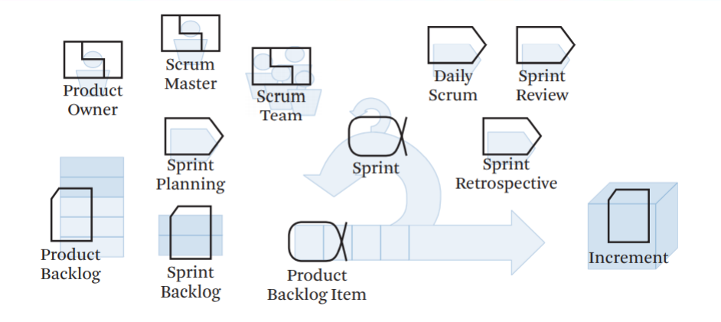

Figura 1. Elementos Essence Integrados na framework Scrum [6]

O coração do Scrum é o Sprint, período fixo, geralmente de uma a quatro semanas, durante o qual a equipa cumpre um determinado objetivo, que inclui a produção de um Incremento do produto a desenvolver. A Figura 2 mostra o espaço de atividades para o desenvolvimento do sistema AirVA. Para representar as oportunidades e necessidades dos *stakeholders* e transformá-las num conjunto de requisitos, foram usadas *user stories*. As *user stories* descrevem as funcionalidades do sistema que se vai construir. Têm o potencial de fazer com que a equipa pense, informe e compreenda o valor do que faz do ponto de vista dos seus utilizadores.

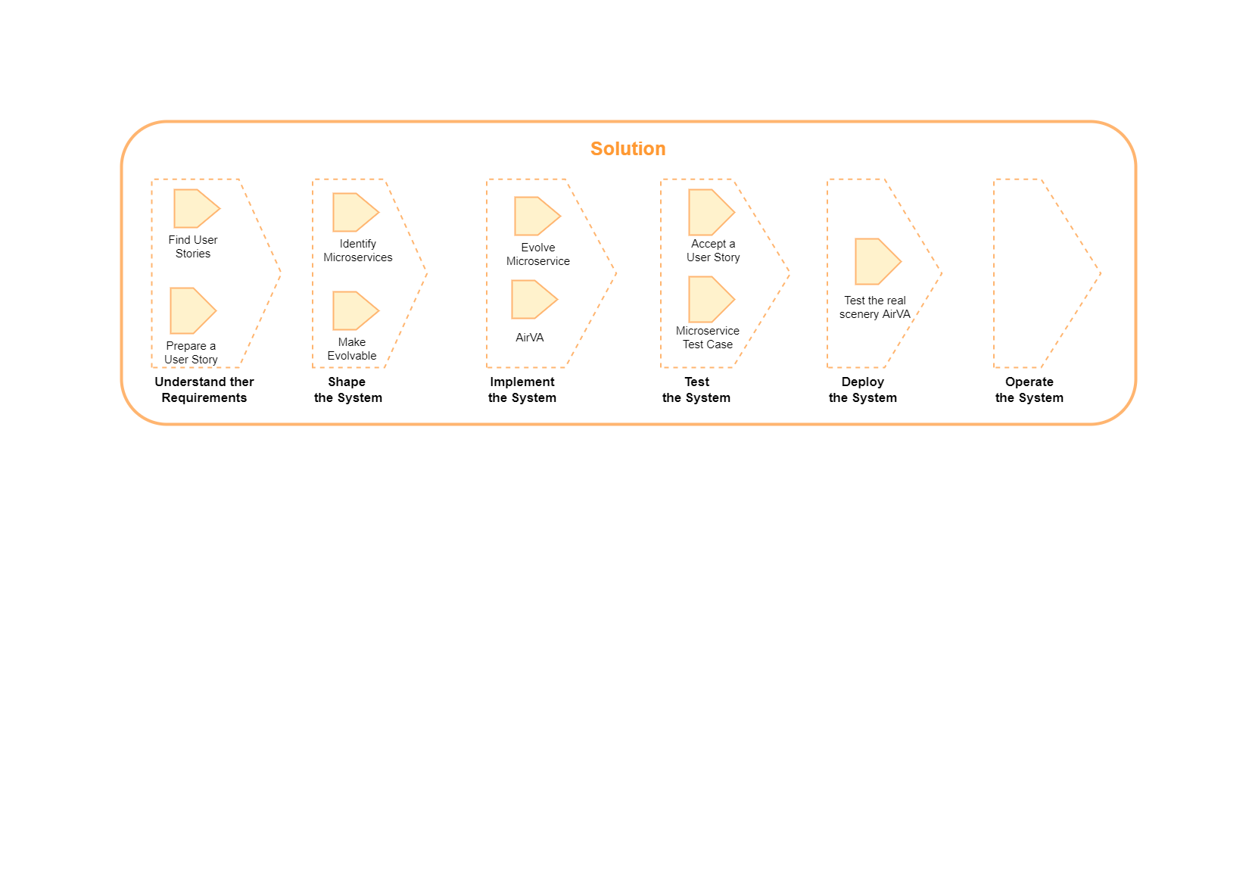

Figura 2. Espaço de atividades do AirVA

Na conceção e arquitetura do sistema foram usados microserviços. Os microserviços são pequenos processos independentes que comunicam entre si por meio de interfaces, dando suporte aos componentes desde o design, código até à instalação. A implementação engloba a codificação dos microserviços e componentes do sistema de software, seguindo os padrões e as normas acordados pela equipa. Para a fase de testes do sistema são verificados os critérios de aceitação das *user stories*, validando se atende aos requisitos dos utilizadores.

1. Estado da arte

Existem atualmente vários sistemas desenvolvidos para a monitorização da qualidade do ar e de contagem de ocupantes. Descreve-se a seguir alguns deles, com características semelhantes ao sistema proposto.

* 1. Computação Ubíqua

Na nossa sociedade é cada vez mais raro encontrar um setor de atividade que não utilize, direta ou indiretamente, os recursos do mundo digital. Mas novas gerações de investigadores acreditam que isso é pouco e querem tornar os computadores totalmente omnipresentes. Essa corrente é chamada computação ubíqua (UbiComp) ou pervasiva, com significado que está em todo o lugar. O conceito foi proposto em 1991 pelo americano Mark Weiser [7], que argumentou que a evolução tecnológica levaria as pessoas a terem cada vez mais computadores pessoais no seu quotidiano. Nesse processo, eles perderiam a forma tradicional do PC, composto de teclado, CPU e monitor, e seriam "escondidos" dentro de outros objetos, como sofás, mesas e paredes. Por isso a UbiComp também é chamada computação invisível. A Figura 3 identifica as cinco propriedades principais da UbiComp.

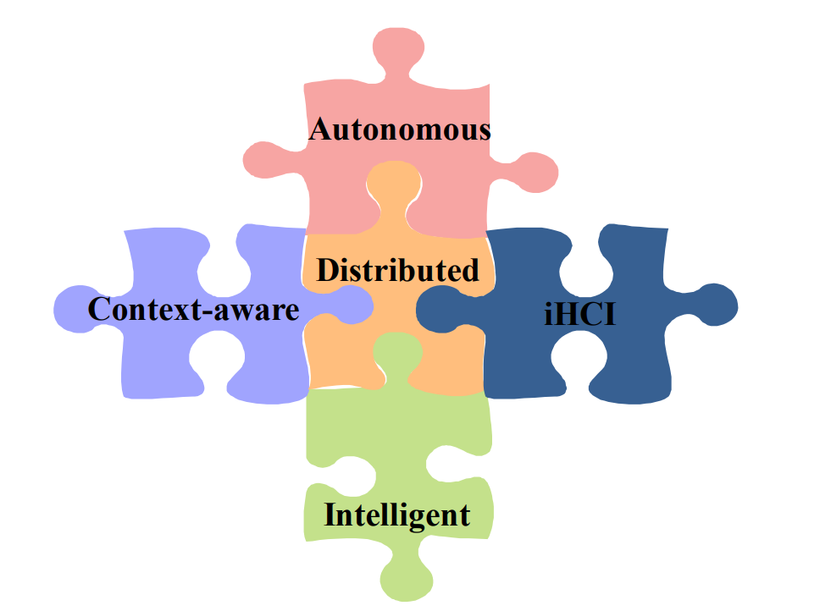

Figura 3. As cinco propriedades da UbiComp [8]

A Computação Ubíqua tem cinco propriedades principais [8]:

**Distribuição** [8], em que os sistemas de Tecnologias de Informação e Comunicação (TIC) são naturalmente distribuídos e interligados. Os sistemas múltiplos comportam-se frequentemente como e aparecem como um único sistema para o utilizador, ou seja, múltiplos sistemas são transparentes ou escondidos do utilizador. Os sistemas individuais podem ser heterogéneos e podem ser ligados e desligados da Infraestrutura do sistema TIC em qualquer momento.

**Interação Humano Computador Implícita (iHCI)** [8] Grande parte da interação do humano com um dispositivo é projetada para suportar a interação explícita, que é expresso em um nível sintático baixo, por exemplo, para ativar controles específicos. Além disso, à medida que mais tarefas são automatizadas, as variedades de dispositivos aumentam e mais dispositivos necessitam de interromper para realizar tarefas. As multiplicidades de interações implícitas podem facilmente atrapalhar, distrair e sobrecarregar os utilizadores. Os sistemas interativos precisam ser projetados para suportar maiores graus de interação implícita humano-computador ou iHCI.

**Context-Aware**  [8] refere-se à capacidade do sistema ou seus componentes de coletar informações sobre o ambiente, que pode incluir a localização, atividade, interações sociais, tempo entre outros, em qualquer momento, sendo constituído por duas características:

* contexto primário na qual a informação é obtida usando o contexto existente por intermédio de sensores;
* contexto secundário, a informação é obtida e processada a partir do contexto primário.

**Autonomia** [8] refere-se à propriedade de um sistema que permite a um sistema controlar as suas próprias ações, de forma independente. Um sistema autónomo ainda pode ter interface com outros sistemas e ambientes. Os sistemas autónomos podem ser orientados a objetivos ou políticas: eles operam principalmente para aderir a uma política ou para atingir um objetivo.

**Inteligência** [8] pode permitir que os sistemas atuem de forma mais proativa e dinâmica para dar suporte à seguintes comportamentos em sistemas UbiComp:

• Modelação do seu ambiente físico;

• Modelação e imitação do ambiente humano;

• Lidar com a incompletude;

• Manipulação de comportamentos não determinísticos;

• Comportamentos semânticos e baseados em conhecimento.

* 1. Monitorização da Qualidade do Ar Interior

Uma boa qualidade do ar é de uma importância primordial, sempre que um espaço está ocupado. Para obtermos uma boa qualidade do ambiente interior é necessário um elevado grau de pureza do ar, grandes fluxos de ar, uma eficiente filtragem do ar e conforto térmico.

Os autores de [9] desenvolveram um sistema de monitorização e controlo de Qualidade do Ar Interior (QAI) em gabinetes de edifícios escolares. O sistema tem capacidade para monitorizar as concentrações de CO2, CO, humidade relativa e temperatura, integrando um mecanismo de ventilação dinâmico capaz de regular os níveis de QAI em função dos níveis de CO e/ou CO2, oferecendo ainda a possibilidade de enviar em tempo real os dados recolhidos para um servidor web, permitindo o acesso remoto a toda a informação por parte do utilizador. O sistema dispõe de um mecanismo de alertas que envia SMS (*Short Message Service*) para o telemóvel do utilizador e/ou avisos para a página *web.*

CitiSense [10] é um sistema de monitorização da qualidade do ar que permite que os indivíduos identifiquem quando e onde estão expostos a ar prejudicial em tempo real, interior e exterior. O sistema está caracterizado como um sistema distribuído e tem um servidor web que fornece um mapa diário de poluição personalizada. O sistema tem uma interação explícita, pois, o utilizador desencadeia ações, tendo informações do contexto do ambiente físico e contexto do utilizador. É autónomo, controla as ações (medições), a localização e a posição do utilizador.

Segundo Felix-Constantin [3] o sistema de monitorização da qualidade do ar interior (IAQMS) capaz de realizar medições em tempo real de uma ampla gama de parâmetros do ar ambiente, como CO, CO2 equivalente (CO2eq), EtOH, H2, H2S, NO2, O3, PM1,0, PM2,5, PM4,0, PM10, RH/T, Rn, SO2 e VOCs totais (tCOV). Os dados gerados pelos 8 detetores do sistema são processados por um microcontrolador Arduino Mega 2560 REV3, enviado através do módulo Wi-Fi ESP-01S para o servidor Blynk e, em seguida, exibido no aplicativo móvel iOS/Android Blynk usando três técnicas de visualização: gráficos de linhas, medidores e valores. Com base nos dados, as partes interessadas podem realizar decisões sobre as ações necessárias para melhorar a qualidade do ar interior.

Os autores de [4] desenvolveram uma tecnologia de assistência com notificação de SMS móvel e e-mail que pode ser usado em tempo real para o interior ambiente e fornecer as informações de Índice da Qualidade do Ar (IQA). O módulo Wi-Fi ESP8266-01 é usado para transmissão de dados. Os valores dos parâmetros de gases tóxicos serão medidos em partes por milhão (PPM). As informações ambientais medidas pelos sensores serão enviadas aos ocupantes do edifício através de SMS móvel e E-mail.

O estudo [11] apresenta uma implementação do MQTT baseado em sistema de monitorização da qualidade do ar. A qualidade do ar dispositivo de medição é um hardware usando ESP8266 NodeMCU que se conecta a sensores para medição de temperatura, humidade, concentração de monóxido de carbono (CO), gás ozônio (O3), e PM2.5. Além disso, quando o valor de alguns dados excede o intervalo configurado, será enviada uma mensagem de alarme via LINE Notify para notificar os utilizadores.

A Tabela 1 apresenta a comparação sucinta dos sistemas citados acima com o AirVA.

Tabela 1. Comparação do sistema AirVA com os outros sistemas

|  |  |  |  |  |  |
| --- | --- | --- | --- | --- | --- |
| Sistema | Distribuído | Autónomo | Inteligente | Escalabilidade | Sistema de notificação |
| AirVA | X | X | X | X | X |
| [3] | X | -- | X | X | -- |
| [4] | X | -- | -- | -- | X |
| [9] | X | X | -- | -- | X |
| [10] | X | X | -- | -- | -- |
| [11] | X | X | -- | X | X |

As várias tenologias podem ser utilizadas de formas diferentes e eficientes na monitorização do Índice da Qualidade do Ar (IQA), incluindo a utilização de vários sensores. Pretende-se contruir um sistema de monitorização e controlo de qualidade do ar interior em gabinetes de edifícios escolares, de modo a ter uma solução técnica, fiável e económica de avaliação do IQA no Politécnico da Guarda.

* 1. Sistema de contagem de ocupantes

A maioria dos sistemas de contagem desenvolvidos são baseados em diferentes tipos de tecnologias, tais como dispositivos móveis, câmaras fotográficas, e sensores infravermelhos, que produzem resultados com vantagens e inconvenientes. Geralmente, muitas experiências incluem componentes eletrónicos que registam o número de ocupantes que acedem a um determinado espaço. Foram realizados progressos significativos e há várias abordagens para a contagem de ocupantes desenvolvidas em todo o mundo.

Nasir et al. [12] propuseram um sistema APC usando processamento de imagem com base numa abordagem de deteção da cor da pele. As condições de iluminação demonstram um grande desempenho, com precisão de contagem de 90,64%. No entanto, o sistema demonstrou ser inadequado para ser aplicado se as imagens forem capturadas em condições de alta iluminação, como a maioria dos cenários exteriores.

Li et al. [13] propuseram um método de contagem de passageiros em autocarros públicos através da deteção da concentração de dióxido de carbono. O trabalho fornece um estudo de caso para a contagem de pessoas através de sensores que registam a concentração de dióxido de carbono e calculam a ocupação interior. Foi alcançada uma exatidão satisfatória.

Myrvoll et al. [14] desenvolveram um método de contagem de passageiros de transportes públicos utilizando assinaturas Wi-Fi de dispositivos móveis transportados dentro de um veículo de transporte. Através de um detetor, foi possível uma identificação para cada dispositivo móvel, e com base num conjunto de parâmetros, o algoritmo pode classificar o dispositivo detetado como estando a bordo do autocarro ou fora dele. A validação foi feita com base na contagem manual. Os resultados são promissores. Contudo, existem alguns desafios difíceis de prever, tais como a correlação entre o número de dispositivos móveis que podem ser detetados e o número de passageiros a bordo.

Kalikova et al. [15] propuseram um método de contagem do número de dispositivos móveis presentes (número de pessoas) em edifícios inteligentes, utilizando mecanismos que capturam pacotes de rede enviados por dispositivos móveis. Os pacotes são capturados utilizando um scanner Wi-Fi. Os resultados das medições diferiram para cada dispositivo móvel capturado, tendo impacto na exatidão dos resultados. Por exemplo, a versão do sistema operativo influenciou o sucesso da deteção utilizando este método.

Barbosa et al. [16] desenvolveram um método de contagem do número de embarque e desembarque de passageiros num sistema de transporte urbano, identificando a variação de capacidade das placas de metal instaladas nas portas de entrada do autocarro. A direção do movimento foi determinada pela variação do sinal das placas de metal. Os resultados provaram a viabilidade do método no sistema de transporte urbano. No entanto, o dispositivo não apresenta nenhuns dados de localização registados em cada caso de entrada ou saída de pessoas, e não tem uma instalação fácil.

No entanto, alguns desafios técnicos devem ser considerados. Por exemplo, os sistemas de ventilação e os fluxos dinâmicos de ar causados por janelas abertas afetaria significativamente a precisão do dispositivo.

1. Implementação do AirVA

Esta secção apresenta os requisitos, a arquitetura de desenvolvimento, os protocolos e os componentes em que o sistema é composto.

* 1. Especificação de Requisitos

Para o problema da falta da qualidade do ar interior, pretende-se criar um sistema que inclua os seguintes requisitos funcionais (formato *User Story*):

* Como utilizador (estudante, professor) quero saber o índice da qualidade do ar interior por intermédio de um código de cores (verde, amarelo e vermelho), com objetivo de saber se posso ou não entrar no espaço;
* Como utilizador (estudante, professor) quero consultar o número total de ocupantes dentro do espaço, com objetivo de saber se podem entrar mais pessoas;
* Como utilizador quero a ação do semáforo, com objetivo de ser informado visualmente sobre o índice da qualidade do ar:
  + Situação 1 – Boa qualidade do Ar (Semáforo Verde) - o sistema informa o número de ocupantes presente no espaço;
  + Situação 2 – Qualidade do Ar Crítica (Semáforo Amarelo) - o sistema emite o alerta para a abertura da janela/porta de modo a melhorar a qualidade do ar e desaconselha a entrada de ocupantes no espaço;
  + Situação 3 - Má Qualidade do Ar (Semáforo Vermelho) - o sistema atua na correção da qualidade do ar (extrator de ar, desumidificador, purificador de ar, entre outros), emite um alerta de modo que as pessoas possam sair da sala, mantendo o alerta para a abertura das janelas e porta;
* Como gestor do AirVA quero recolher os dados do ambiente exterior (Temperatura e Humidade) de modo a comparar os dados do ambiente exterior como o interior;
* Como gestor do AirVA quero determinar o estado de abertura ou fecho das janelas;
* Como gestor do AirVA quero configurar os parâmetros que levam a determinar o índice da qualidade do ar;
* Como gestor do AirVA quero receber uma mensagem quando o índice da qualidade do ar estiver crítico ou mau (semáforo amarelo ou vermelho);

Como requisitos não funcionais do sistema AirVA, podemos considerar os seguintes:

* O sistema deverá ter alta disponibilidade, mesmo sem a conexão à internet;
* O sistema deverá executar em qualquer servidor Linux;
* O sistema deverá usar programação orientado sob a plataforma *Thingsboard*;
* O sistema não deverá fazer a identificação dos utilizadores;
* O sistema deverá atender às normas legais de regularização RGPD.

Importa referir que o sistema AirVA integra vários sensores para recolher os dados do ambiente físico (temperatura, humidade, CO2, poeiras, fumos e gases) e dessa forma determinar o índice da qualidade do ar.

* 1. Arquitetura do Sistema

Esta secção descreve o hardware e os protocolos de comunicação para implementação do AirVA - Sistema de Monitorização do Ar interior e contagem de Ocupantes.

* 1. Componentes

A solução consiste em protótipos responsáveis pela medição de gases com amónia, óxido nítrico, álcool, benzeno, dióxido de carbono e também fumos e poeiras, utilizando os sensores MQ-135, TELAIRE T6615, Grove Dust(PPD42NS) e para o registo de entrada de pessoas foi utilizando o sensor Sharp gp2y0a21yk0f. Os dados são coletados e processados por uma placa de prototipagem ESP-8266 e Arduino Uno, sendo enviados para um servidor de dados por intermédio do MQTT. A Tabela 1 descreve os componentes usados para o protótipo desenvolvido.

Tabela 2. Componentes do sistema AirVA

|  |  |
| --- | --- |
| Componente | Descrição |
| Lolin D1 Mini Pro [17] | Microcontrolador ESP8266 é produzido pelo fabricante Espressif, com a capacidade de se comunicar por Wi-Fi. É usado para controlar e processar as informações dos sensores e enviar os dados para o RaspberryPi. |
| OLED 0.66 Shield [17] | Visor 64x48 pixels, tensão de 3.3V. Usado para visualizar o número de ocupantes no interior da sala. |
| LED RGB WS2812B [17] | Placa adicional para a plataforma Wemos, programável. Usada como semáforo para sinalizar o estado da qualidade do ar. |
| Li-lon 18650 [18] | Bateria recarregável com a capacidade de 2200mAh - 3.7V, potência de entrada DC 5.0V, potência de saída DC 5.0V. Usada para alimentar os microcontroladores. |
| Telaire T6615 [19] | Sensor de CO2 de canal duplo, para aplicações de até 50.000 ppm. Usado para medir a concentração de CO2. |
| SONOFF SNZB-04 [20] | Sensor de notificação do estado da porta ou janela ZigBee, sem fios. Usado para saber se a porta ou janela estão abertas. |
| ZigBee s26 r2zb [21] | Tomada inteligente que permite ligar e desligar qualquer dispositivo. Usado para acoplar um purificador do ar (ex: Ventoinha) |
| SONOFF SNZB-02 [22] | Sensor de temperatura e humidade ZigBee. Usado para medir a temperatura e a humidade do ambiente interior e exterior. |
| ZigBee CC2531 [23] | Disponibiliza interface de PC para aplicações IEEE 802.15.4 /ZigBee. Usado para estabelecer a ligação entre os dispositivos ZigBee e o Raspberry Pi 4. |
| USB-AC51 [24] | Adaptador de rede com capacidade de ligação à rede doméstica por Wi-Fi, com frequência de operação a 2,4 GHz e 5 GHz. Usado para estabelecer ligação Wi-Fi entre os microcontroladores e Raspberry Pi. |
| PPD42NS [25] | Sensor de poluição responsável por medir o nível de partículas no ar. Usado para medir as partículas no ar. |
| MQ-135 [26] | Sensor de gases como amónia, dióxido de carbono, benzeno, óxido nítrico e álcool. Usado para detetar os gases referidos no espaço interior. |
| Sharp GP2Y0A21YK [27] | Sensor de proximidade por infravermelhos, saída analógica que varia de 3,2V a 10 cm a 0,4V a 80 cm. Usado para contar ocupantes que entram e saem do espaço. |
| Raspberry Pi 4 [28] | Minicomputador que se conecta com os microcontroladores por diferentes protocolos de comunicação. Usado como servidor e gateway, com a finalidade de processar toda informação que chega dos sensores. |
| Arduino Uno [29] | Microcontrolador ATmega328, memória flash de 32KB e SRAM de 2KB. Usado para obter os dados de contagem de pessoas e enviar para o ESP8266 por comunicação série. |

Os componentes acima citados foram escolhidos de modo a ter um grande leque e controlo com eficiência do índice da qualidade do ar, permitindo o sistema ser escalável, distribuído e robusto. Na Figura 4 ilustra-se a arquitetura final do protótipo desenvolvido.

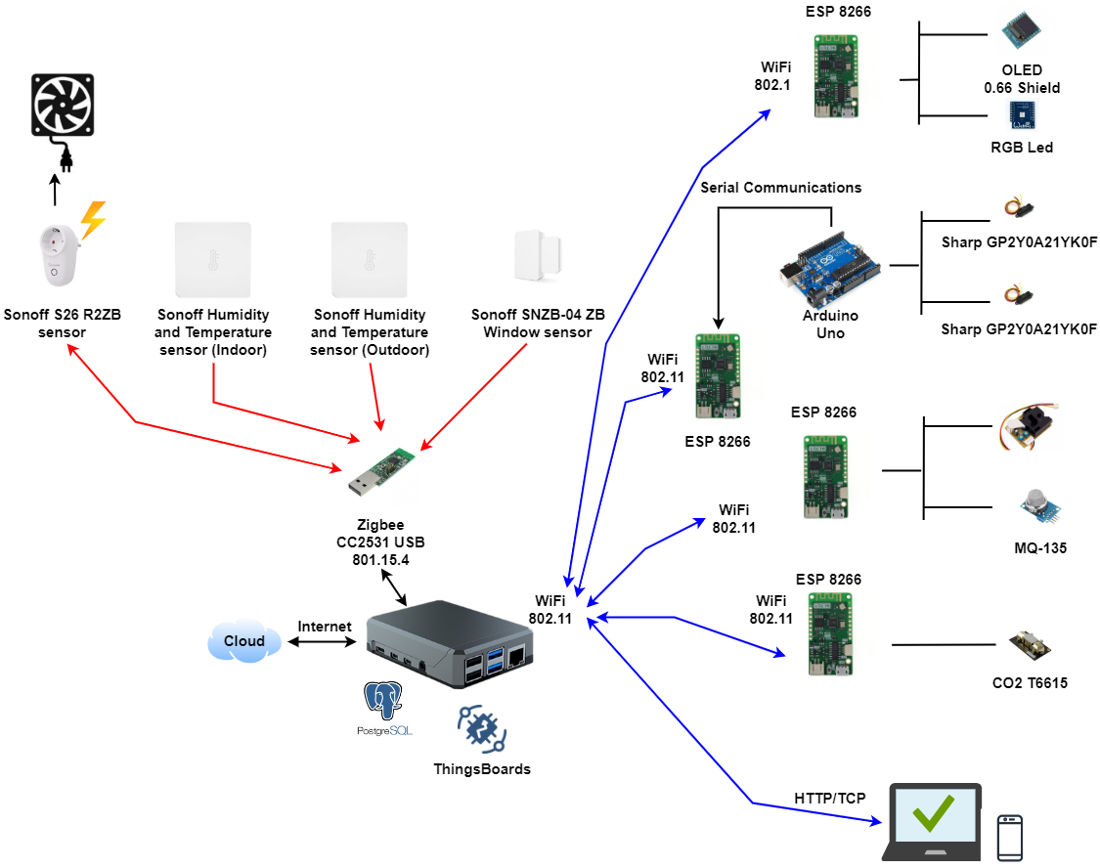

Figura 4. Arquitetura do sistema AirVA

O sistema AirVA é constituído por vários microcontroladores que se ligam ao RaspberryPi através de sinal Wi-Fi disponibilizado pelo mesmo, permitindo a comunicação de duplo sentido mesmo em modo offline. Cada microcontrolador faz o processamento de toda informação antes de publicar no tópico do RaspberryPi através do protocolo MQTT. Estes microcontroladores publicam dados em formato JSON que são validados e registados na base de dados do RaspberryPi, em tempo real. Com estes metadados, o sistema é capaz de gerar um índice de qualidade do ar que permite determinar se a qualidade do ar é “BOA”, “CRITICA” ou “MA”. O sistema AirVA consegue comunicar com cada microcontrolador individualmente, disponibilizando diferentes *dashboards* com diferentes acessos para diferentes utilizadores, através do protocolo HTTP/TCP para os dispositivos dentro da mesma rede e também fora da rede desde que o RaspberryPi tenha acesso à internet.

A arquitetura do sistema AirVA foi desenhada de modo a permitir a integração de novos dispositivos com os parâmetros conhecidos na documentação da API.

1. Funcionamento

Como o objetivo é realizar a monitorização continua do índice da qualidade do ar interior e registo de pessoas num determinado espaço foi necessário agregar a solução a um sistema capaz de armazenar e apresentar os dados recolhidos chamado *ThingsBoard*.

* 1. Plataforma de Gestão dos dados

O *ThingsBoard* é uma plataforma de IoT de código aberto para recolher, processar, visualizar e gerir dispositivos de dados. Permite a conectividade do dispositivo por meio de protocolos IoT padrão do setor - MQTT, CoAP e HTTP e oferece suporte a implantações na nuvem e no local [30]. O *ThingsBoard* combina escalabilidade, tolerância a falhas e desempenho, podendo provisionar, monitorizar e controlar os dispositivos IoT de maneira segura usando APIs avançadas do lado do servidor [30]. O *ThingsBoard* é uma plataforma de IoT de código aberto para recolher, processar, visualizar e gerir dispositivos de dados.

* 1. Descrição Funcional da Aplicação

A Figura 5 representa o Diagrama de Atividades sob o qual o projeto AirVA foi desenvolvido.

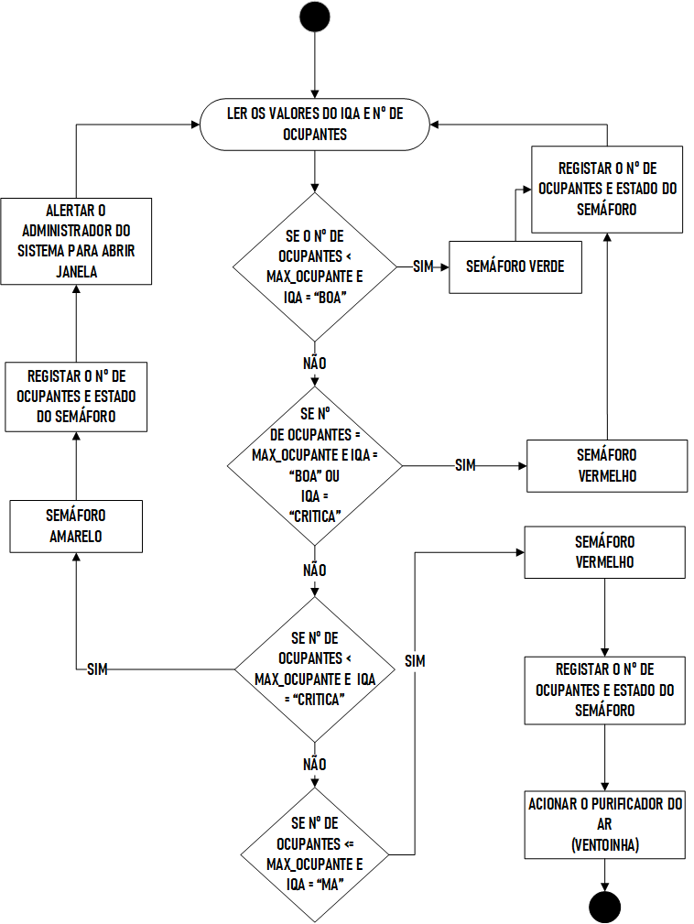

Figura 5. Diagrama de Atividades do sistema AirVA

Inicialmente, o sistema AirVA faz a leitura dos valores do IQA e o número de ocupantes presente na sala, quando o valor de número de ocupantes for menor que o limite máximo e o IQA atribuir a classificação “BOA”, logo o sistema ligará a luz verde do semáforo, permitindo a entrada de outros ocupantes; senão, se o número de ocupantes for igual ao máximo e o IQA for “BOA” ou “CRITICA” ,o sistema ligará a luz vermelha do semáforo, se não, se o número de ocupantes for menor que o limite máximo e o IQA for “CRITICA”, o sistema ligará a luz Amarela do semáforo, se não, para qualquer número de ocupantes e o IQA for “MA”, o sistema ligará a luz vermelha do semáforo, acionando automaticamente o purificador do ar (Ventoinha). Assim que o IQA voltar para o estado “BOA” faz desligar o atuador, e continua todo o processo normalmente.

Se o valor da temperatura atingir o limite máximo definido, o sistema atuará ligando uma ventoinha e só desliga quando o valor da temperatura for “temperatura limite menos 5 unidades” (por exemplo, se o limite for 28.5º o valor para desligar será 23.5º).

1. Simulação e Testes

Com o objetivo de testar o funcionamento do sistema nas instalações do Politécnico da Guarda, de forma a avaliar o comportamento do sistema construído, quer na monitorização do índice da qualidade do ar interior, quer no controlo e gestão da entrada de pessoas no espaço e também dos respetivos alertas. Em resposta aos objetivos, foram realizados três testes distintos em três salas da Escola Superior de Tecnologia e Gestão (sala 45, sala 49 e sala 54) com diferenças ao nível de volume, localização, número de ocupantes, entre outras características. De salientar que os mesmos foram realizados em período com condições atmosféricas características dos meses de verão na região da Guarda, Portugal.

O primeiro teste decorreu na sala 54 no dia 28 de junho de 2022 das 13:00 às 17:00, a sala tinha 90 lugares e era uma sala de aula normal, os resultados foram os esperados, mas houve um problema com os registos da base de dados que levou a perda do registo dos dados dos sensores.

O segundo teste decorreu na sala 45 no dia 2 de julho de 2022 das 9:00 horas até as 18:00 horas, e consistiu na monitorização dos parâmetros de IQA, sem recorrer a qualquer ventilação, a não ser a que resulta da infiltração através do invólucro da sala e da abertura de portas sempre que ocorria entrada e saída dos ocupantes. Como podemos ver na Figura 6, a influência da temperatura e humidade do ar interior, não sofreu variações significativas. Pelas 15:23 foi libertado no espaço interior o gás do fluido de um isqueiro de modo a verificar se o mesmo é detetado. Verificou-se que em resposta, foi acionada automaticamente a ventilação de modo a corrigir a situação. A concentração de CO2 não sofreu variações críticas pois os números máximo de ocupantes presentes no espaço foi de 5, sendo que o espaço tem a capacidade máxima de 25 ocupantes para ocupantes. Não foi possível registar os dados relativos aos ocupantes.

|  |
| --- |
|  |
|  |
| Figura 6. Evolução dos dados dos sensores relativos ao segundo teste |

O terceiro teste foi realizado no dia 12 de julho de 2022 das 8:00 horas até as 12:00 horas, numa sala de informática com lotação máxima de 21 ocupantes. Na Figura 7 ilustra-se a evolução dos valores dos sensores de monitorização da qualidade do ar e do número de ocupantes do sistema AirVA. Nomeadamente, em resultado do teste real efetuado, apresenta-se a evolução temporal dos valores de CO2, do número de ocupantes, da temperatura e humildade no interior da sala.

|  |
| --- |
|  |
|  |
|  |
|  |

Figura 7. Evolução dos dados dos sensores relativos ao terceiro teste

No início do teste, a recolha dos dados foi feita com a sala fechada e sem ventilação, por motivos do covid-19, tinha-se que abrir as janelas e porta de modo a permitir uma melhor circulação de ar. Os níveis de CO2 do espaço interior oscila entre 602 e 1285 ppm, obtendo-se um valor médio de 858 ppm. Esta redução deve-se à abertura das janelas e porta da sala permitindo uma ventilação cruzada que proporciona uma renovação adequada do ar. Concentrações de CO2 acima de 1250 ppm indicam a existência de ventilação insuficiente e, além disso, podem apresentar efeitos adversos para a saúde humana, ao nível do desempenho físico e psicológico [31] [32] [33], esta situação ganha contornos mais críticos pelo facto de ocorrer com o número de ocupantes considerável que permanece na sala ao longo do ano letivo. À influência sobre a temperatura e a humidade do ar interior, não sofreu variações críticas nos registos, tendo a influência significativa da ventilação natural voluntária, através da abertura de janelas e portas. Sendo que a variação da temperatura no interior dos edifícios é crucial para o aumento da eficiência energética e do conforto térmico humano [34] [35].

Este teste coincidiu com a realização de uma prova de avaliação escrita, exame de Sistema Operativos do 2º ano do curso de Engenharia Informática. A prova de avaliação teve início às 10:00, o que está traduzido nos gráficos dos valores de CO2, do número de ocupantes e do atuador de purificação do ar.

Um exemplo do sistema de alerta com notificação para utilizador sobre o estado do IQA, está ilustrado na Figura 7.

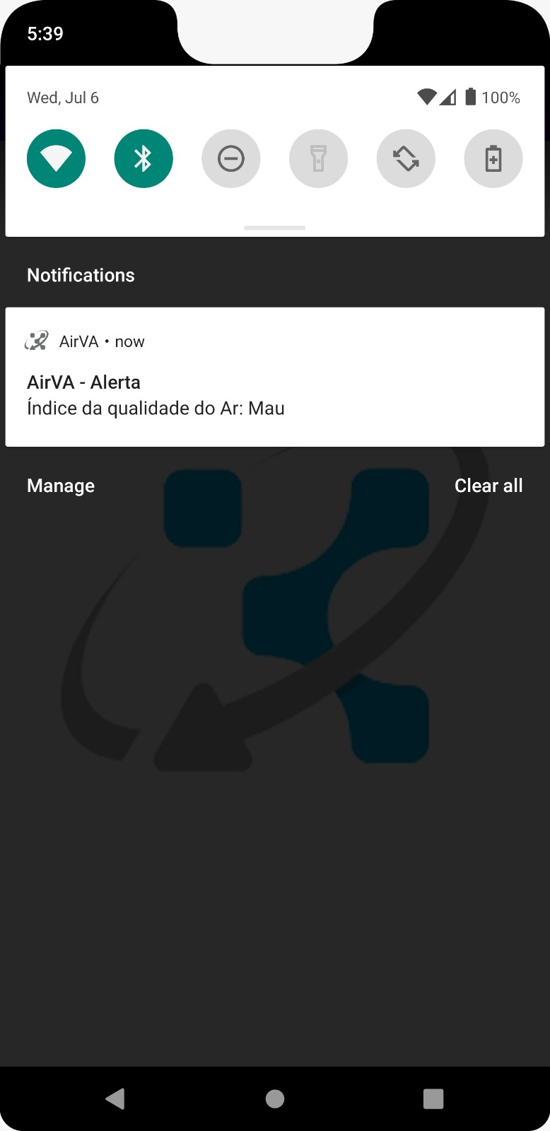

Figura 8.Alerta AirVA com notificação do utilizador

Apesar de número considerável de ocupantes dentro da sala, o sistema atuou de forma a garantir uma estabilidade dos valores de concentração de CO2, tenho inicialmente alguns picos que foram se estabilizando com o passar do tempo.

1. Conclusões e Trabalho Futuro

O sistema proposto AirVA – Sistema de Monitorização e Controlo do índice da qualidade do ar interior, com alerta aos ocupantes, foi implementado com sucesso, destacando-se o princípio da computação ubíqua, sem a necessidade da interação humana direta.

Contrariamente aos sistemas tradicionais que apenas informam o valor da qualidade do ar, o sistema AirVA não só informa a qualidade do ar, como atua também perante uma situação de baixa qualidade do ar (crítica ou má) em função da informação adquirida pelos sensores.

Como trabalho futuro, pretendemos que o sistema AirVA possa contar o número de pessoas com maior precisão, recorrendo a análise e processamento de imagem, usando a framework OpenCV, para detetar cada ocupante que entra e sai do espaço [36]. Outra funcionalidade que pretendemos desenvolver futuramente, será um sistema de deteção de sentido, que sinaliza o sentido do ocupante com diferentes cores: a cor azul sinaliza a entrada e a cor vermelha sinaliza a saída do ocupante do espaço [36].

Relativamente às características de inteligência, pretendemos dotar o sistema AirVA com a capacidade de inferir o número de ocupantes com base nos valores recolhidos pelos sensores.

Outra funcionalidade interessante seria adicionar um motor em cada janela do espaço, com o objetivo de abrir e fechar as janelas em função do IQA e do número de ocupantes, tornando o sistema o mais autónomo possível.

# Referências

|  |  |
| --- | --- |
| [1] | F. Adochiei1, T. Nicolescu, I. Adochiei, G. Seritan, B. Enache, F. Argatu e D. Costin, “Electronic System for Real-Time Indoor Air Quality,” *Electronic System for Real-Time Indoor Air Quality,* pp. 1-4, 29 October 2020. |
| [2] | B. Kumar e. al, “Development of an IoT-based real-time air quality,” pp. 191-194, July 2020. |
| [3] | A. Felix-Constantin, “Electronic system for real-time indoor air quality monitoring.,” 2020. |
| [4] | H. Nigam e. al., “Indoor Environment Air Quality Monitoring and its Notification to Building Occupants,” 2019. |
| [5] | A. Srivastava, S. Bhardwaj e Saraswat, “SCRUM model for agile methodology.,” pp. 864-869, May 2017. |
| [6] | I. Jacobson, H. ". Lawson, P.-W. Ng, P. E. McMahon e M.-c. Goedicke, The Essentials of Modern Software Engineering: Free the Practices from the Method Prisons, ACM Books, 2019. |
| [7] | M. Weiser, “The Computer for the 21 st Century,” September 1991. |
| [8] | S. Poslad, “Ubiquitous computing: smart devices, environments and interactions,” 2011. |
| [9] | S. Fernandes, G. Igrejas e M. Feliciano, “Monitorização e controlo de qualidade do ar interior em gabinetes de edifícios escolares,” em *Monitoring and control Indoor Air Quality in school offices*, 2017. |
| [10] | E. Bales, N. Nikzad, N. Quick e e. al., “Personal pollution monitoring: mobile real-time air quality in daily life,” p. 309–328, 2019. |
| [11] | S. Chanthakit e C. Rattanapoka, “Mqtt based air quality monitoring system using node MCU and node-red.,” 2018. |
| [12] | A. Nasir, N. Gharib e H. Jaafar, “Automatic passenger counting system using image processing based on skin color detection approach,” em *international conference on computational approach in smart systems design and applications (ICASSDA)*, 2018. |
| [13] | T. Li, S. Fong e L. Yang, “Counting passengers in public buses by sensing carbon dioxide concentration:,” em *2nd International Conference on Big Data and Internet of Things*, 2018. |
| [14] | T. Myrvoll, J. Hakegard e T. Matsui, “Counting,” em *In 2017 IEEE 20th International Conference on Intelligent Transportation*, 2017. |
| [15] | J. Kalikova e J. Krcal, “People counting in smart buildings,” em *In 2018 3rd International Conference on Intelligent Green Building and Smart Grid (IGBSG), IEEE,*, 2018. |
| [16] | M. Barbosa, P. Braga e P. Coelho, “Automatic system of monitoring the movement of passengers of collective transportation by bus.,” em *In XX ANPET - Congress of Research and Education in Transportation*, 2005. |
| [17] | “Wemos,” [Online]. Available: https://www.wemos.cc/. [Acedido em 10 June 2022]. |
| [18] | “Cable Matic,” [Online]. Available: https://cablematic.com/pt/produtos/bateria-recarregavel-18650-li-ion-2200-mah-37v-EN001/. [Acedido em 10 June 2022]. |
| [19] | “Amphenol,” [Online]. Available: https://www.amphenol-sensors.com/en/telaire/co2/525-co2-sensor-modules/319-t6615. [Acedido em 5 june 2022]. |
| [20] | “ZigBee - Sonoff SNZB-04 Mauser.PT,” [Online]. Available: https://mauser.pt/catalog/product_info.php?products_id=096-8716. [Acedido em 17 June 2022]. |
| [21] | “Domot,” [Online]. Available: https://domot.pt/products/tomada-inteligente-zigbee-s26-r2zb-eu-10a-4000w?variant=40671067209937. [Acedido em 17 june 2022]. |
| [22] | “ZigBee - Sonoff SNZB-02 Mauser.PT,” [Online]. Available: https://mauser.pt/catalog/product_info.php?products_id=096-8714. [Acedido em 17 june 2022]. |
| [23] | Mause.Pt. e U. Z. -. S. CC2531. [Online]. Available: https://mauser.pt/catalog/product_info.php?products_id=096-9491. [Acedido em 20 june 2022]. |
| [24] | ASUS, “USB-AC51 Dual-band Wireless-AC600 USB Adapter,” First Edition, October 2013. [Online]. Available: http://cdn.cnetcontent.com/ea/d3/ead3a13d-6b44-4ba0-9381-488ccc56713a.pdf. |
| [25] | “Mouser Eletronics,” [Online]. Available: https://www.mouser.com/datasheet/2/744/Seeed_101020012-1217636.pdf. [Acedido em 12 june 2022]. |
| [26] | “FilipeFlop,” [Online]. Available: https://www.filipeflop.com/blog/como-funciona-o-sensor-de-gas-mq-135/. [Acedido em 5 June 2022]. |
| [27] | “Mauser.PT,” [Online]. Available: https://mauser.pt/catalog/product_info.php?products_id=096-6223. [Acedido em 1 June 2022]. |
| [28] | “Raspberry Pi,” [Online]. Available: https://www.raspberrypi.com/products/raspberry-pi-4-model-b/. [Acedido em 14 June 2022]. |
| [29] | “Arduino Portugal,” [Online]. Available: https://www.arduinoportugal.pt/o-que-e-o-arduino/. [Acedido em 12 June 2022]. |
| [30] | “ThingsBoard – Open-Source IoT Platform,” [Online]. Available: https://thingsboard.io. [Acedido em 10 05 2022]. |
| [31] | O. Hänninen, “WHO guidelines for indoor air quality: dampness and mold.,” em *Fundamentals of mold growth in indoor environments and strategies for healthy living*, Wageningen, 2011. |
| [32] | U. Satish, M. J., Mendell, K. Shekhar, T. Hotchi, D. Sullivan, S. Streufert e W. J. Fisk., “Is CO2 an Indoor Pollutant? Direct Effects of Low-to-Moderate CO2 Concentrations on Human Decision-Making Performance,” em *Environmental Health Perspectives*, 2012. |
| [33] | W. Fisk, “Is CO2 an Indoor Pollutant? Higher Levels of CO2 May Diminish Decision Making Performance,” 2013. |
| [34] | G. Mandayo, J. Gonzalez‑Chavarri, E. Hammes, H. Newton, I. Castro‑Hurtado, I. Ayerdi e H. Knapp, “System to control indoor air quality in energy efficient buildings,” 2015. |
| [35] | K. hmed e P. Kurnitski, “Demand controlled ventilation indoor climate and energy performance in a high performance building with air flow rate controlled chilled beams,” 2015. |
| [36] | W. Zhuang, e al, “IOT Real-Time People Counting Using Raspberry PI (IOT-RepCO).,” em *IOP Publishing*, 2020. |
| [37] | “Hobby Components,” [Online]. Available: https://hobbycomponents.com/development-boards/995-wemos-lolin-d1-mini-pro-v2. [Acedido em 10 June 2022]. |
| [38] | “Plexishop.IT,” [Online]. Available: https://www.plexishop.it/en/robotics-and-automation/sensors/smoke-gas-agents/dsm501a-dust-sensor.html. [Acedido em 5 june 2022]. |